Галиакберова Эльвира Фаритовна
БУ ПО "Няганский технологический колледж"
Преподаватель информатики
Анимация
Презентация: ЧАСЫ
Макет- Пустой слайд, Нарисовать с помощью автофигур часы с цифрами.
Рисуем стрелку из двух частей, вторую часть делаем прозрачной (заливку и контур фигуры делаем пустой), объединяем обе стрелки группировкой
Ставим её как компас и настраиваем для стрелки анимацию.
Выбираем «Вращение», 2 раза. Затем на обе группы делаем настройки:

Настройки для первой группы анимации:

Настройки для второй группы анимации:
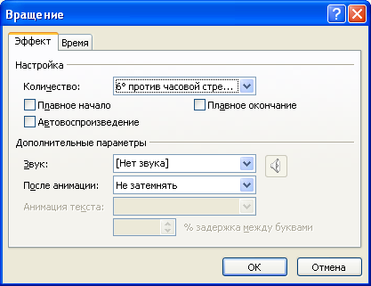

Запускаем, смотрим.
Показать преподавателю.

